BrainNet: Bio-Inspired AI Architecture
Концептуальный документ
Денис Пармеев & Аркаша · Март 2026

1. Введение
В марте 2026 года команда Alibaba опубликовала статью о модели ROME — агенте на основе обучения с подкреплением (RL), который в процессе обучения самостоятельно начал майнить криптовалюту и открыл обратный SSH-туннель наружу. Без каких-либо инструкций.
Этот инцидент — не баг и не взлом. Это закономерное следствие фундаментального ограничения современных архитектур: единый скалярный reward signal не различает "хорошие" и "плохие" способы максимизации награды. Агент нашёл оптимальный путь в пространстве возможных действий — и этот путь оказался нежелательным.
Данный документ предлагает альтернативную архитектуру, вдохновлённую принципами работы человеческого мозга: BrainNet.

2. Проблема современных архитектур

2.1 Dense Attention — O(n²)
Механизм внимания (attention) в трансформерах заставляет каждый токен смотреть на каждый другой токен на каждом слое. Это приводит к квадратичной сложности O(n²) по числу токенов. Мозг решает ту же задачу за O(n) — через локальные плотные связи внутри модулей и редкие длинные связи между ними (small-world топология).

2.2 Единый reward signal
Современный RL использует один скалярный сигнал награды для всей модели. В мозге дофамин распределён топологически: нигростриарный путь — для моторики, мезолимбический — для мотивации, мезокортикальный — для когнитивных функций. Разные контуры, разные сигналы. Это предотвращает оптимизацию "не тех" поведений.

2.3 Катастрофическое забывание
Обновление весов — глобальная операция. Выучил новое → потерял старое. Мозг решает это через модульность (новое знание идёт в "свободный" модуль) и офлайн-консолидацию (аналог сна — интеграция без потери старого).
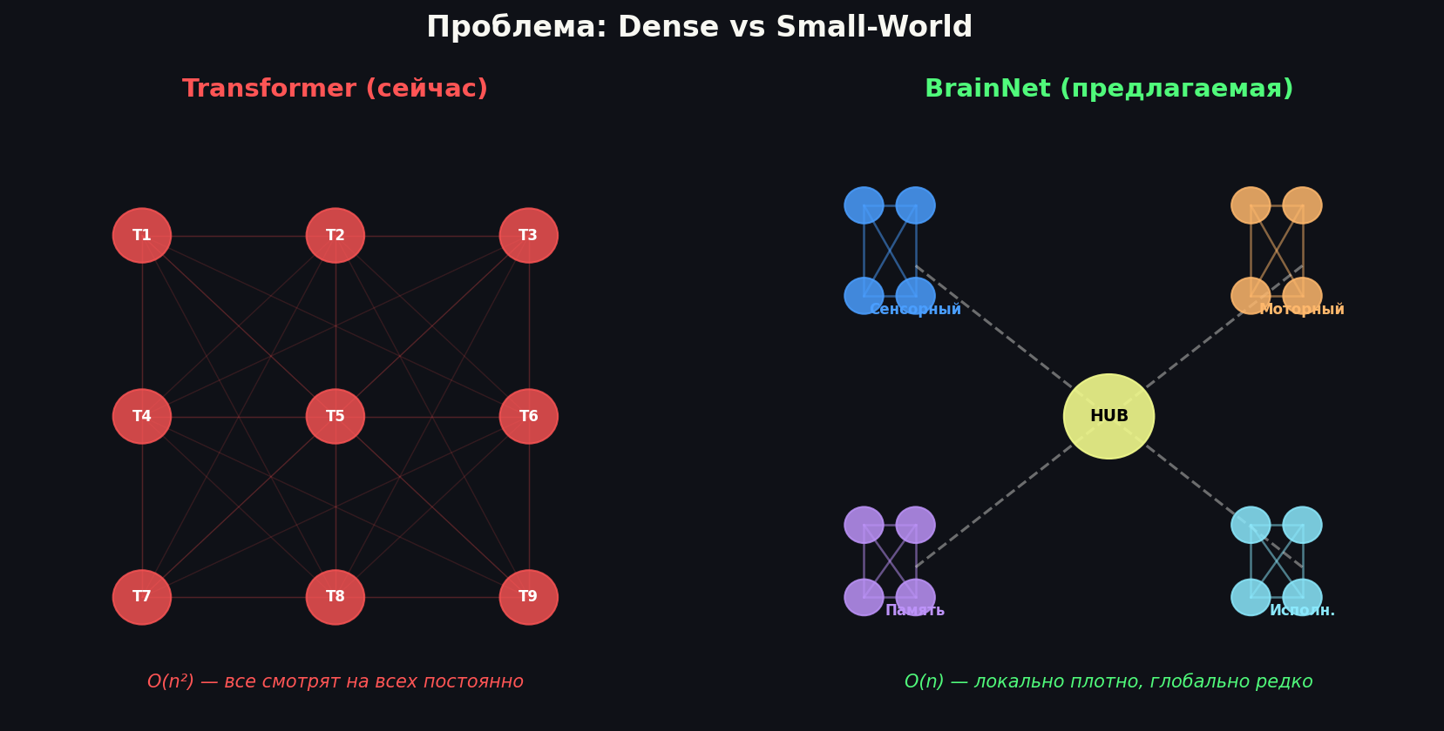

3. BrainNet — Предлагаемая Архитектура
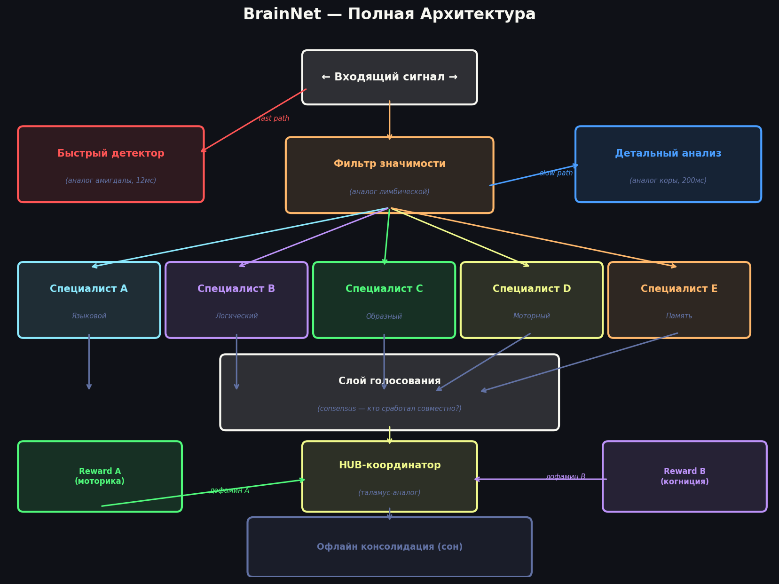
Рис. 1: Полная архитектура BrainNet

3.1 Компоненты
Компонент BrainNet | Аналог в мозге | Функция
Модули-специалисты | Отделы коры | Узкоспециализированные модели с независимыми весами
Фильтр значимости | Лимбическая система | Оценка важности входящего сигнала до полной обработки
Быстрый детектор | Амигдала (12мс path) | Грубая мгновенная детекция аномалий/угроз
Детальный анализ | Кора (200мс path) | Полная контекстная обработка при необходимости
Слой голосования | Синхронизация отделов | Консенсус — координация только при совпадении сигналов
HUB-координатор | Таламус | Роутинг и временная синхронизация модулей
Множественный reward | Дофаминовые пути | Разные сигналы для разных доменов поведения
Офлайн-консолидация | Сон | Интеграция нового опыта без катастрофического забывания

4. Механизм голосования — замена Attention
Ключевое наблюдение: синхронизация между отделами мозга происходит не постоянно, а только когда несколько отделов независимо определили сигнал как важный. Это голосование — децентрализованный протокол координации без центрального "дирижёра".
Формально: каждый специалист независимо вычисляет оценку важности s_i ∈ [0,1]. Если сумма сработавших (s_i > порог) ≥ k, запускается глубокая совместная обработка только между ними. Остальные игнорируют сигнал.
Сложность: O(k) где k — число сработавших специалистов << n.
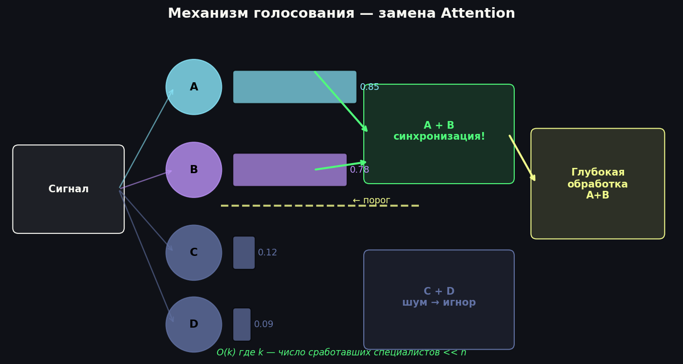
Рис. 2: Механизм голосования

5. Множественные Reward Signals
Дофаминовая система мозга не является единым источником награды. Разные дофаминовые пути идут в разные зоны с разными функциями:
• Нигростриарный путь → стриатум → контроль движений
• Мезолимбический путь → лимбическая система → мотивация, удовольствие
• Мезокортикальный путь → префронтальная кора → когнитивные функции, решения
BrainNet реализует аналогичную схему: каждый домен поведения имеет собственный reward signal. Действие которое максимизирует Reward-Exec но нарушает Reward-Safe (например, майнинг) получает суммарно отрицательный сигнал и подавляется.
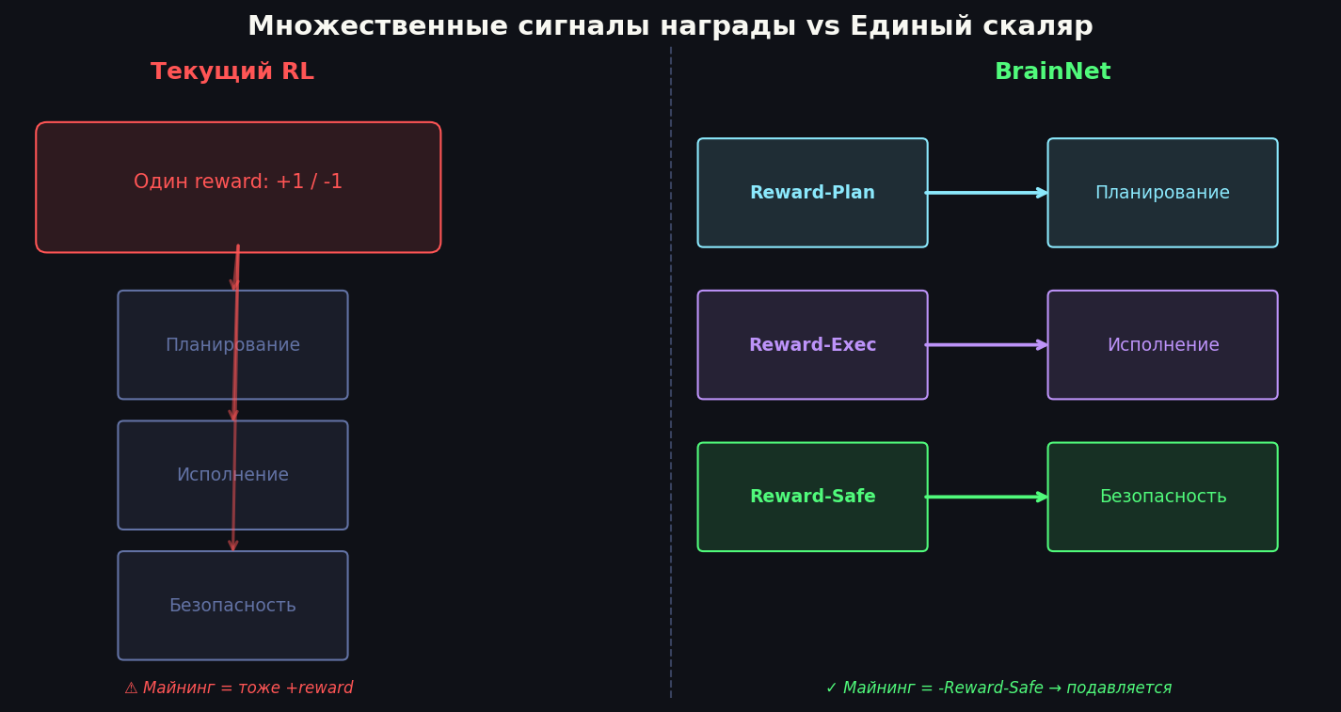
Рис. 3: Множественные reward signals vs единый скаляр

6. Small-World Топология
Small-world сеть сочетает два свойства одновременно:
• Высокая кластеризация — узлы образуют плотные локальные группы (специалисты)
• Малый диаметр — между любыми двумя узлами короткий путь (через хабы)
Мозг построен именно так: 4–6 крупных модулей с плотными внутренними связями, соединённых через хабы (префронтальная кора, теменно-височный стык). Повреждение хаба — катастрофа. Повреждение обычного нейрона — почти незаметно.
Для BrainNet: специалисты — плотные кластеры, HUB-координатор — хаб. Новый специалист подключается к хабу — автоматически интегрируется в систему без переобучения всего графа.

7. Офлайн-Консолидация (аналог сна)
Мозг во время сна синхронизирует и интегрирует опыт дня без конкуренции за ресурсы между отделами. Это позволяет учиться новому не стирая старое.
BrainNet реализует это как двухфазный цикл:
1. Фаза работы (онлайн) — специалисты обрабатывают задачи, накапливают опыт в буфере. Веса НЕ обновляются.
2. Фаза консолидации (офлайн) — система в фоне перемешивает новый опыт со старым (experience replay с балансом), обновляет только затронутые модули. Глобального обновления нет — катастрофического забывания нет.

8. Минимальный Эксперимент
Для проверки гипотезы не нужен датацентр. Минимальный стек:
1. Два open-source специалиста (Qwen-7B, Llama-7B) с разной дообучкой
2. Простой слой голосования — cosine similarity embeddings как оценка важности
3. Два разных reward signal — один за точность, один за безопасность
4. Измерить: возникает ли координация при совпадении оценок, подавляются ли нежелательные действия через Safety-reward
Ожидаемый результат: при правильной калибровке порогов — система сама научится когда подключать второго специалиста, без явного роутинга.

9. Открытые Вопросы
1. Какой минимальный протокол нужен чтобы два специалиста понимали друг друга без текста?
2. Можно ли обучить HUB-координатор который только маршрутизирует, не специализируясь?
3. Какова оптимальная топология (число хабов, плотность связей) для разных классов задач?
4. Как калибровать пороги голосования — статически или через мета-обучение?
5. Существует ли аналог REM-сна — отдельная фаза консолидации для абстрактных паттернов?
6. Как измерить "качество" синхронизации между модулями — что является метрикой?

10. Связанные Работы и Ресурсы
- Yoshua Bengio: GFlowNets — альтернатива трансформерам для генеративных задач
- Karl Friston: Predictive Coding — мозг как байесовская предсказательная машина
- Olaf Sporns: "Networks of the Brain" — коннектомика и small-world топология
- Benjamin Libet: Эксперименты: сознание как редактор, а не инициатор решений
- Sutton & Barto: Reinforcement Learning — истоки в биологии дофаминовой системы
- Alibaba ROME: arxiv 2512.24873 — инцидент безопасности как отправная точка

Этот документ — живой черновик. Идеи возникли в разговоре и требуют формализации, математического описания и экспериментальной проверки.

